
Автор методичної родзинки
учитель української мови та літератури
комунального закладу «Вінницький ліцей №6»
Лучицька Тетяна Василівна
Категорія вища, звання «Учитель-методист»

Опис методичного матеріалу:
- ознайомити восьмикласників з правилами вживання тире між підметом і присудком;
- удосконалювати вміння вибирати головне, виконуючи тести;
- формувати вміння й навички правильно ставити розділові знаки, обґрунтовувати їх уживання за допомогою вивчених правил, шляхом тренувальних вправ удосконалювати культуру власного мовлення;
- розвивати вміння будувати речення з пропущеним дієсловом-зв'язкою;
- за допомогою мовленнєва-комунікативного дидактичного матеріалу виховувати в учнів любов до слова та літератури.
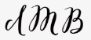
- 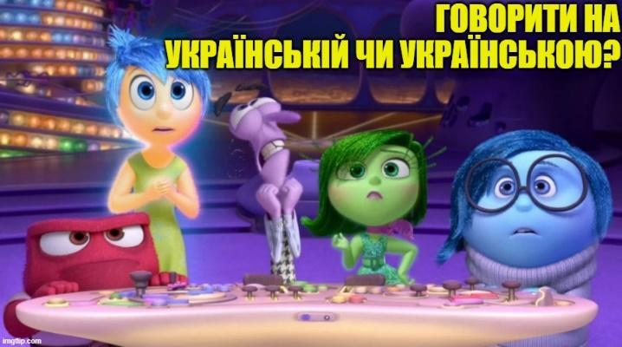
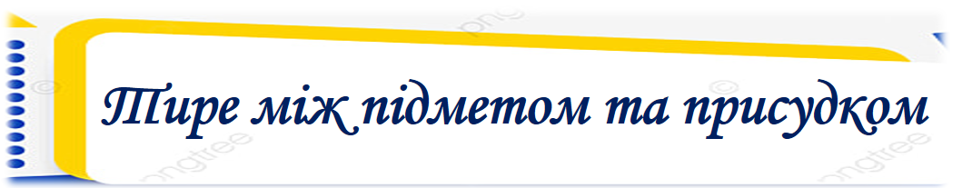
Між групою підмета та присудка на місці пропущеної нульової зв’язки є може ставитися тире. У вимові позначається паузою. Важливо побачити різницю між тим, де ставиться тире та де не варто ставити його.
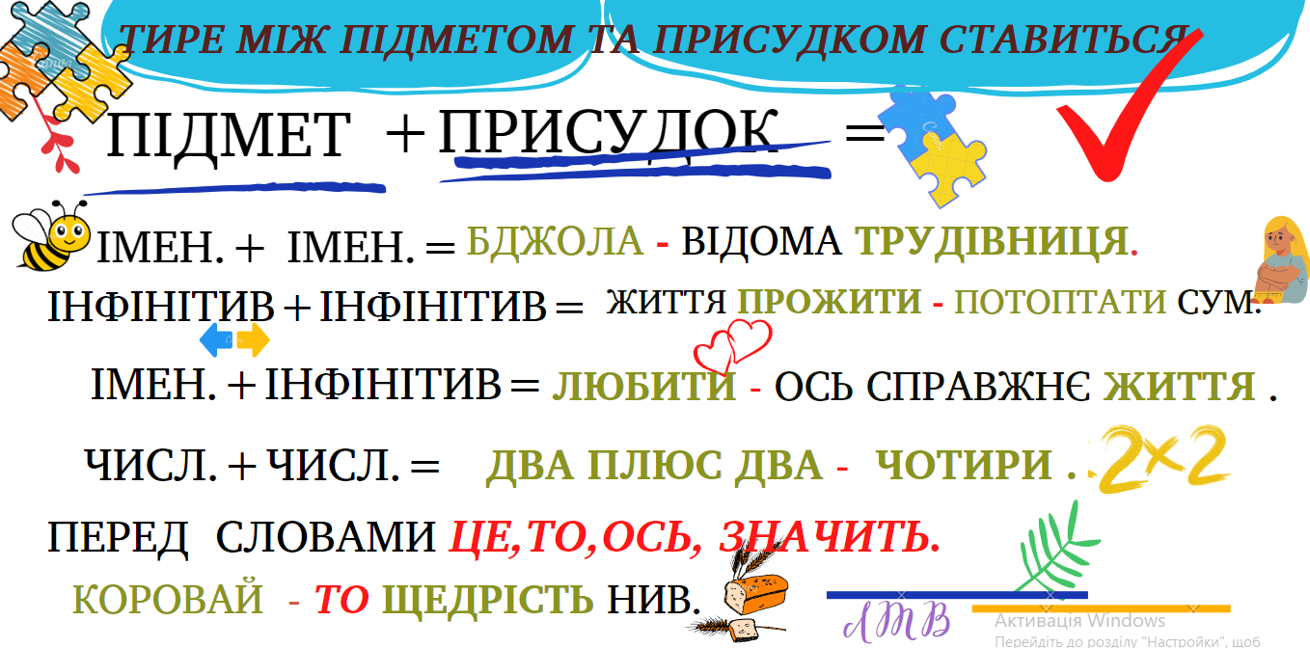

Тире вживається на місці пропущеного присудка.
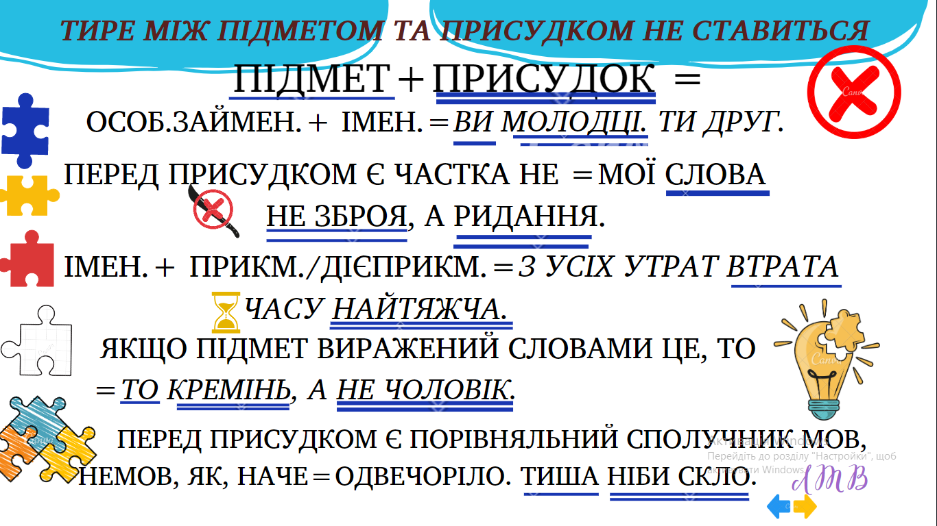
Крізь шибку виднілися білі колони терас, а за ними – квітник.
У цьому реченні пропущений присудок виднівся.

Нумо практикувати!!!
- Завдання 12.
Поясніть правила вживання розділових знаків. Запишіть їх під відповідною цифрою.
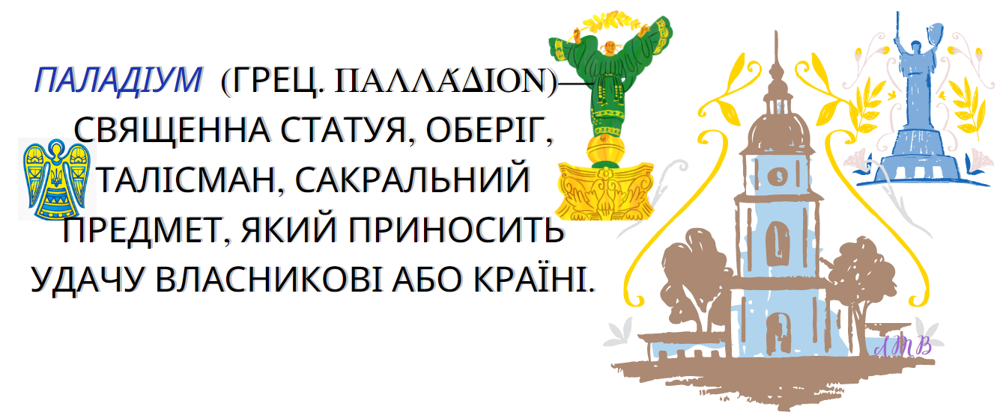
Свята Софія — духовний паладіум України
1. Свята Софія – християнський собор у центрі Києва, пам’ятка української архітектури та монументального живопису ХІ-ХVIII століть, уцілілий з часів Київської Русі.
2. Софійський собор – християнський храм, побудований за часів правління київського князя Ярослава Мудрого.
3. Семибанні церкви — велика рідкість.
1.___________________________________________________________________
2. __________________________________________________________________
3.___________________________________________________________________
- Завдання 13. Вибірково-розподільна робота
Запишіть окремо речення, розподіливши на дві групи: ті, у яких між підметом і присудком ставиться тире, і ті, у яких тире не ставиться. Поясніть орфограми.
1. Сміятися над розумним це привілей дурнів (Жан Лабрюйєр).
2. Лиш боротись значить жить (І. Франко).
3. Дружити значить бути старанним учнем у школі вимогливості (В. Сухомлинський). 4. На гіллі рясному цвіт немов сніжинки (В. Сосюра).
5. Я син свого часу і весь належу сучасникам своїм (О. Довженко).
6. Краса душі, краса любові найвища на землі краса (В.Сосюра).
7. Вірити в казку щасливому буть (М. Дмитренко).
8. Творчість завжди мрійна і тривожна (В. Симоненко).
9. Бути людиною дертись по вертикальній стіні (В. Стус).
10. Мрійники це стратегічний ресурс будь-якої країни (С. Дацюк).
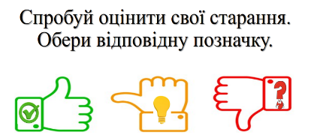


1. Тире між підметом і присудком обов’язково слід поставити в реченні (розділові знаки опущено)
А Усе геніальне просте.
Б Собор як свіча.
В Мова не полова
Г Мова одяг думок.
Д Ти втілення добра.
2. Тире між підметом і присудком НЕ ОБОВ’ЯЗКОВО ставити в реченні (розділові знаки опущено)
А «Віють вітри…» за жанром пісня.
Б Життя прожити не поле перейти.
В Сміле слово то наші гармати.
Г Шість і чотири десять.
Д Поле як море.
3. Між підметом і присудком правильно поставлено тире в реченні
А Книги – морська глибина.
Б Сини – як зима і літо.
В Кохання – не іграшка.
Г Усі дерева - пам'ять роду.
Д Квітки конвалії – найніжніші.
4.Тире між підметом і присудком ставиться в усіх випадках, ОКРІМ:
А Читати нові світи відкривати.
Б Кров людська не водиця.
В Сміле слово то наші гармати.
Г Мова одяг думок.
В Літні канікули улюблена пора.
5. Між підметом та присудком не ставиться тире в рядку (розділові знаки пропущено)
А Я такий молодий повний юними днями.
Б Ах яка це невгамовна пташка в грудях серце!
В Наша ціль людське щастя і воля.
Г Мова втілення думки..
Д Дорога це завжди тайна. В її незвіданості й нерозгаданості є щось спільне з людською судьбою.
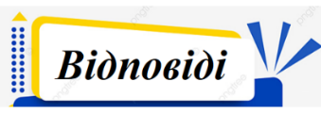

1 | 2 | 3 | 4 | 5
Г | А | Г | Б | А
Закріплюємо вивчене! Потренуйся ще! Онлайн-вправи




Використані джерела:
https://learningapps.org/
https://www.canva.com/
https://www.iloveimg.com/uk/meme-generator

